- 圈子沙龙 发起活动页面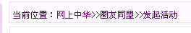当前位置没有显示子站名称，跟栏目名称
沙龙活动三个页面后台都用的同一个当前位置的栏目 名字叫做当前位置--子站--圈友沙龙沙龙活动 但在其他两个页面当前位置显示是正确的，只有发起活动页面显示是错误的。
Zhangyushan 2009.6.12 已解决

